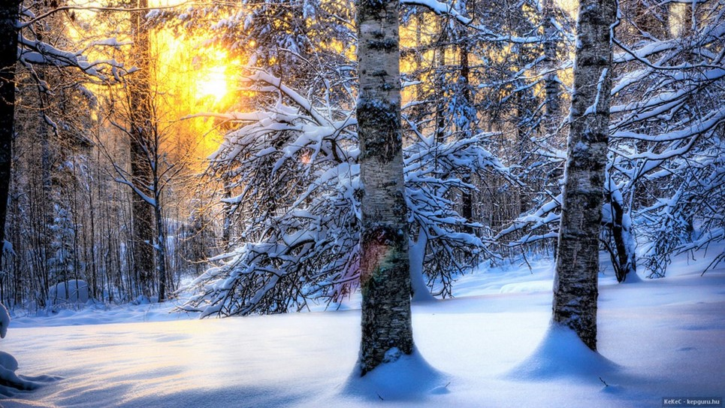

Beauté neigeuse au couchant.

La blancheur éclatante de la neige au couchant
Se métamorphose en un tableau époustouflant.
On y aperçoit des bleutés, des rosés, des orangés
Mais aussi de l’or dans des subtils dégradés.
Le panorama est sublime, aussi précieux qu’un diamant
Reflétant dans ses éclats les tons de son environnement.
Entre les torsades de la clôture finement tissées de givre,
Le soleil offre dans ses flammes son dernier sourire.
L’étang gelé en son milieu restitue en bordure
Un délicieux miroir où le firmament dépose ses dorures.
Parmi les bois nus et enchevêtrés de la forêt
Que la neige virginale a délicatement surmontés
L’astre d’amour diffuse sa chaude teinte dorée,
Lumineuse et tonifiante pour les âmes poétisées.
Dans la pénombre qui s’immisce sur la campagne,
Excepté le ciel encore jaunissant, le bleu gagne
Et l’ivoire neigeux restitue sa luminescente clarté
Dans le décor de la nuit qui va bientôt tomber.
Lorsque la voûte céleste se dégage de ses vapeurs,
Les étoiles embellissent la fresque de divines splendeurs.
Elles font étinceler le manteau neigeux immaculé
Comme des perles exquises dans leur éternelle pureté.

Marie Laborde.

